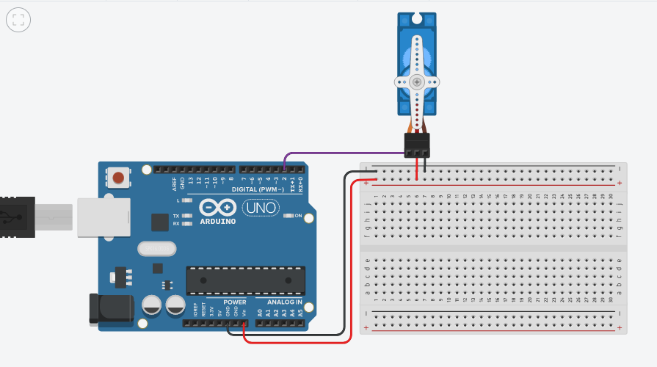

1. Buatlah Rangkaian Seperti di Atas
2. Klu Cerita

* Amatilah Palang Pintu Kereta Api yang Pernah Kamu Lihat
* Disana Ada Palang Pintu yang Cara Kerjannya seperti Servo
* Saat Kereta lewat Palang Pintu akan Tertutup
* Saat Kereta tidak sedang lewat Palang Pintu akan Terbuka, Untuk Pengendara Lewat

1. Tantangan

* Kereta Api Lewat setiap 5 detik sekali
* Kereta Api lewat Selama 3 detik
* Saat Kereta Lewat Palang Pintu Akan Tertutup
* Setelah kereta api lewat palang pintu akan terbuka